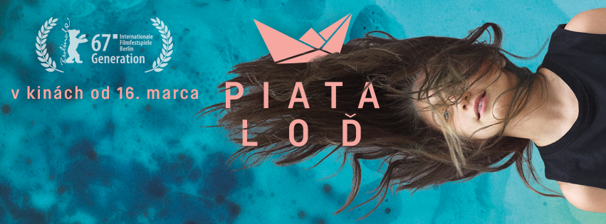

PIATA LOĎ

Premiéra: 16. 03. 2017
Slovenská republika / Česká republika

Nevinná hra, ktorá navždy zmení ich životy.
Príbeh netradičnej detskej rodiny inšpirovaný skutočnou udalosťou.
Nový slovenský film, nakrútený na motívy úspešnej knihy Moniky Kompaníkovej, ktorá sa stala najlepšou knihou roka 2010. Druhý dlhometrážny film režisérky Ivety Grófovej, jej debut získal národnú nomináciu na Oscara v roku 2012.
Malá Jarka má mamu, ktorá nechce byť mamou. Zúfalo hľadá lásku a nachádza ju náhodou, keď za zvláštnych okolností vezme dve batoľatá do opustenej záhradnej chatky. Jej konanie je dojemným a detsky úprimným pokusom napraviť svet dospelých svojou hrou na rodinu, akú by chcela mať.
Film bude mať svetovú premiéru na Medzinárodnom filmovom festivale Berlinale 12. 02. 2017, následne je naplánovaný do kinodistribúcie na Slovensku (od 16. 03. 2017) a v Čechách (od 08. 04. 2017).
Prístupnosť: od 12 rokov
Žáner: rodinná dráma
Verzia: slovensky, original
Stopáž: 85 min.
Formát: 2D, zvuk 5.1
Réžia: Iveta Grófová
Scenár: Marek Leščák a Iveta Grófová
Kamera: Denisa Buranová
Hudba: Matej Hlaváč

Hrajú: Vanessa Szamuhelová, Matúš Bačišin, Katarína Kamencová,
Johanna Tesařová, Martina Sľúková

producentky SR: Katarína Krnáčová, Iveta Grófová,
producent ČR: Jiří Konečný
koproducenti: Péter Reich, Iván Angelusz, Tibor Búza

© Hulapa film, s.r.o., endorfilm s.r.o., Katapult Film Kft., Rozhlas a televízia Slovenska, Silverart, s.r.o., 2017

viac info: www.filmpiatalod.sk

PROGRAMOVANIE:
CinemArt SK
Monika Kopcová
+421 2/330 142 38
monika.kopcova@cinemart.sk

Realizáciu a distribúciu filmu podporili: Audiovizuálny fond, Eurimages, Státní fond kinematografie, Ministerstvo kultúry SR, Creative Europe – Media a Bratislavský samosprávny kraj.

